Análisis sistematizado de ventas de Adventure Works Cycles 2019 (AWC)

Factores que afectan a las ventas, los costos y la rentabilidad, facilitando la toma de decisiones estratégicas basadas en datos

Realizado por: Eris Blanco “DA. Jr”

1er Avance

Objetivo: Mejorar la calidad de los datos a través de una limpieza efectiva.

1 Se descarga el archivo AdventureWorksDW2019.bak

2 Se restaura la base de datos AdventureWorksDW2019 en SQL Server.

3 Desde Power BI se importa desde sql las siguientes tablas de la DB:

DimProduct

DimProductCategory

DimProductSubcategory

DimDate

DimPromotion

DimSalesTerritory

DimGeography

FactInternetSales

4 Desde Power Bi se importa la fuente de datos “DimCustomer” una archivo tipo excel.

5 Transformación de datos en Power Query:

5.1 Se verifican encabezados, tipo de dato de la columna.

5.2 Se eliminan las columnas que solo cuentan con datos nulos, de igual manera las filas que son totalmente nulas se borran.

5.3 Se verifica que cada tabla tenga primary key para luego poder establecer relaciones.

5.4 Se modifican nombres de columnas para facilitar el análisis.

5.5 Se generan la combinaciones necesaria en Power Query:

* Combinación de las tablas Customer con Geography para que dentro de la tabla Customer queden las columnas que contienen la ciudad, la provincia y su código.

* Combinación de las tablas Product, ProductCategory y ProductSubcategory para que las ultimas sirvan para clasificar los productos de la 1era tabla.

2do Avance

Armado del modelo relacional y mockup del proyecto

Tras la limpieza de datos, se realizó el siguiente modelo relacional, tomando la tabla de hechos “FacInternetSales” como punto de enlace para el resto.

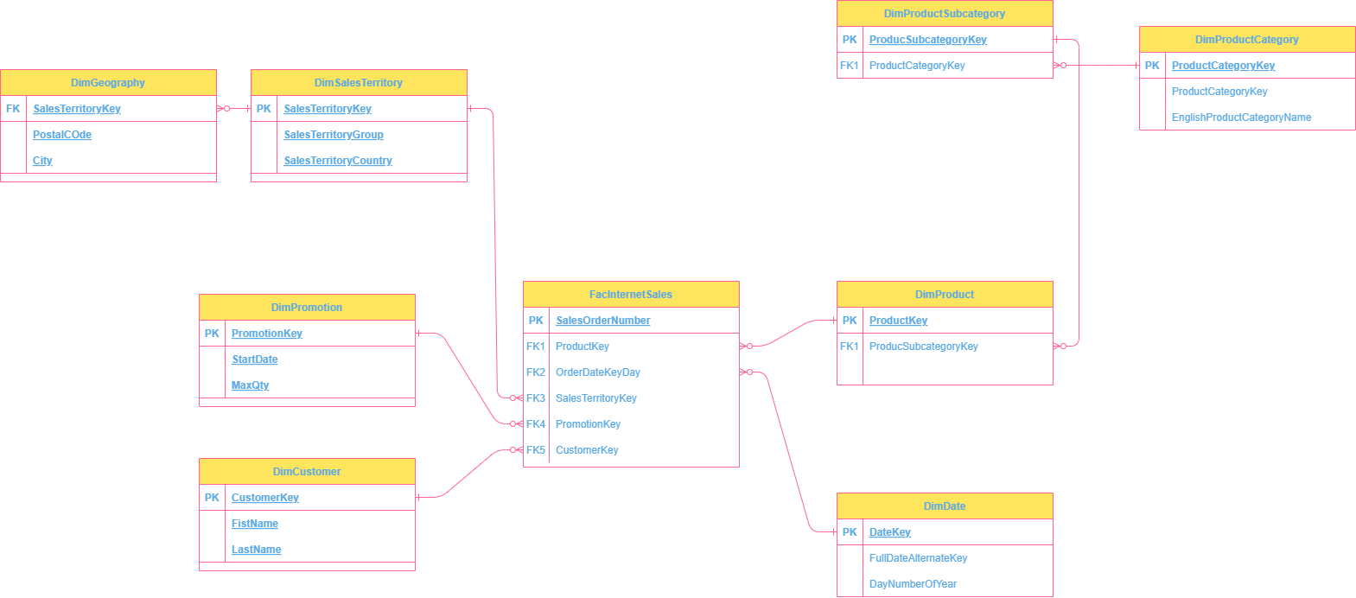

Para ver la imagen en mayor calidad [clic aquí](https://drive.google.com/file/d/1ZqwUL00e3xBrD2ALkkDHQs4ORG8xbMks/view?usp=sharing)

Diseño de Mokup

Se diseña el siguiente mokup para responder las siguientes preguntas realizadas por el cliente, asegurando el rendimiento de Power BI, siguiendo un patrón Z para facilitar el entendimiento del mismo.

¿Cuál es el total de ingresos del período actual y del período anterior? ¿Qué porcentaje representa dicha variación?

¿Cuál es la cantidad vendida?

¿Cuál es la utilidad bruta del período actual y del período anterior? ¿Y la utilidad neta? ¿Cuál es el porcentaje de variación de ambas utilidades?

¿Cuál es el costo de los bienes vendidos (COGS) del período actual y del período anterior? ¿En qué porcentaje varía?

¿Cuántos clientes hay en cada país? El usuario desea ver esta demografía representada en mapas.

¿Cómo se distribuyen los ingresos, el COGS y la utilidad bruta mensualmente?

¿Qué utilidad (bruta y neta) tuvo cada segmento (categoría) y subcategoría de producto?

Ver el Ratio Costo operacional versus LY (COGS + freight / Ingresos), el porcentaje de margen de utilidad bruta y utilidad neta y el porcentaje de COGS mostrado de manera eficiente en medidores (o tacómetros).

Ver de manera detallada indicadores del negocio de Estados Unidos donde se muestre por cada provincia y ciudad el segmento de producto (categoría), los ingresos, utilidades, COGS, márgenes (bruto y neto), y el costo de envío. Todo lo anterior desean ver resumido en una tabla. Por otro lado se solicitó un gráfico que muestre el COGS y el % de margen bruto (utilidad bruta) por ciudad y otro comparativo que muestre los ingresos acumulados del período actual versus los del período anterior.

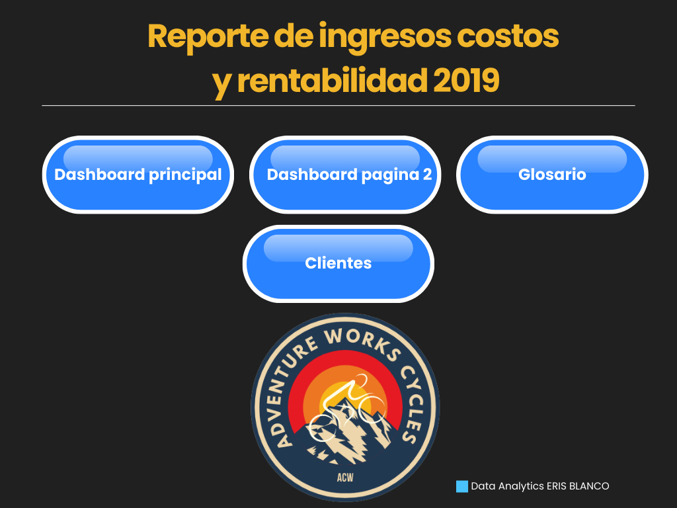

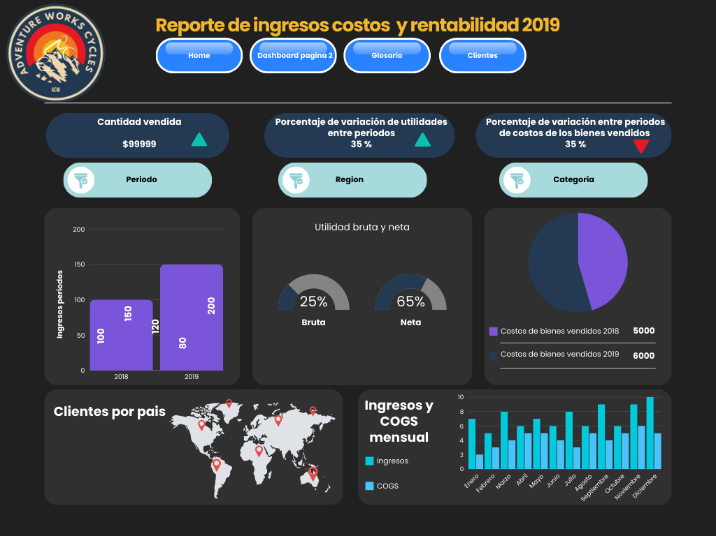

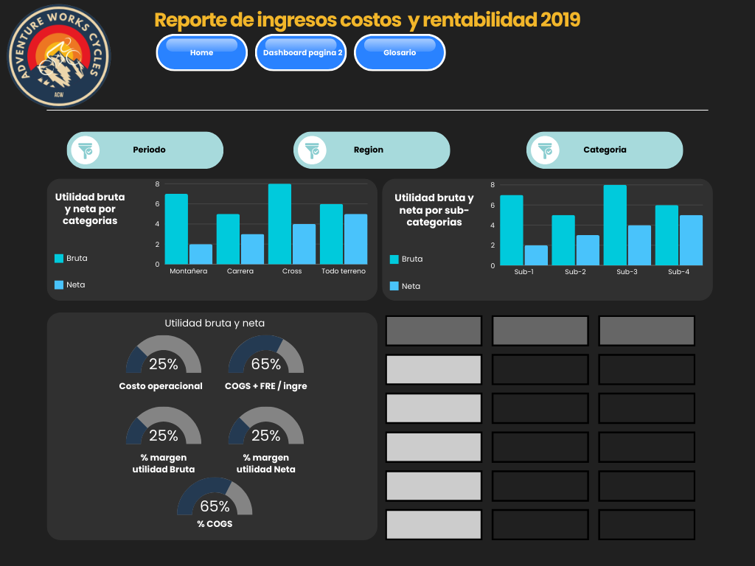

Como parte de la presentación se diseña el siguiente logo



Tercer y cuarto avance:

A continuación se describen los cálculos realizados a través de todo el proyecto integrador:

1. Total de Ingresos del Período Actual y del Período Anterior  
Para calcular los ingresos del período actual y del anterior, se realizaron las siguientes medidas en DAX:  
  
Ingresos Período Actual: Se utiliza la función SUM para sumar los ingresos totales en el período actual.

Ingresos Período Anterior: Se emplea la función PREVIOUSYEAR para comparar con el mismo período del año anterior.

Variación Porcentual de Ingresos: La variación entre ambos períodos se calcula con la diferencia de los ingresos entre ambos años, dividida por los ingresos del año anterior.  
Esto permite visualizar la evolución de los ingresos y su porcentaje de cambio.

2.Cantidad Vendida:

La cantidad vendida se calculó sumando la columna correspondiente a las unidades vendidas en la tabla FactInternetSales. Esta métrica se presenta de manera clara para evaluar el volumen de ventas en el período actual.

3. Utilidad Bruta y Utilidad Neta del Período Actual y Anterior

Se calculan las siguientes medidas:

Utilidad Bruta Período Actual: Ingresos menos COGS (Costo de los Bienes Vendidos).

Utilidad Neta Período Actual: Utilidad Bruta menos otros costos operativos.

Utilidad Bruta Período Anterior y Utilidad Neta Período Anterior:

Se usa PREVIOUSYEAR para calcular las mismas métricas del período anterior.

Variación Porcentual de Utilidad Bruta y Neta: El cambio en porcentaje de las utilidades brutas y netas entre ambos períodos.

4. Costo de los Bienes Vendidos (COGS):

El COGS se calculó tanto para el período actual como para el anterior. Para ello, se utilizó la columna TotalProductCost de la tabla FactInternetSales.

COGS Período Actual: Suma de los costos de los productos vendidos.

COGS Período Anterior: Mediante PREVIOUSYEAR, se obtienen los costos del año anterior.

Variación Porcentual del COGS: Se calculó el porcentaje de variación del costo entre ambos períodos.

5. Clientes por País Representados en Mapas.

Se visualizó la demografía de los clientes mediante un mapa, mostrando la distribución de clientes por país. Para esto, se utilizó un mapa de Power BI que permite representar de manera visual y efectiva la cantidad de clientes en cada país con diferentes tonalidades o tamaños de burbujas.  
  
6. Distribución Mensual de Ingresos, COGS y Utilidad Bruta por meses

Se generó un gráfico de barras que muestra la evolución mensual de los ingresos, COGS y utilidad bruta. Esto facilita identificar tendencias y patrones a lo largo del tiempo, permitiendo un análisis detallado de la estacionalidad o fluctuaciones en las finanzas de la empresa.  
  
7. Utilidades por Segmento y Subcategoría de Producto.

La utilidad bruta y neta por categoría y subcategoría de producto se calculó utilizando las columnas de producto de la tabla de ventas. Esto permite analizar qué segmentos de productos están generando mayores márgenes y cuáles pueden requerir atención.

8. Ratio Costo Operacional y Margen de Utilidades en Medidores

Para visualizar eficientemente indicadores clave, se usaron medidores (tacómetros) que muestran:  
  
Ratio de Costo Operacional (COGS + Freight / Ingresos).

Porcentaje de Margen de Utilidad Bruta.

Porcentaje de Margen de Utilidad Neta.

Porcentaje de COGS.

Cada uno de estos indicadores se presenta en un medidor para proporcionar una visión clara del rendimiento financiero frente a objetivos o comparativos del año anterior.

Se utilizó como meta tener un 40 % en cada una.

9. Análisis Detallado para Estados Unidos:

Se creó una tabla detallada que muestra los indicadores del negocio en Estados Unidos, desglosados por:

Provincia y ciudad.

Segmento de producto (categoría).

Ingresos, utilidades, COGS, márgenes (bruto y neto) y el costo de envío.  
Esta tabla permite realizar un análisis detallado de la operación en el mercado estadounidense, proporcionando una visión granular de cada estado y ciudad.

10. Gráficos Comparativos para COGS y Margen Bruto por Ciudad  
Se generaron gráficos que comparan el COGS y el % de margen bruto (utilidad bruta) por ciudad, lo que permite identificar qué ciudades están generando mejores márgenes y cuáles tienen un mayor costo operativo.

Adicionalmente, se presenta un gráfico comparativo de los ingresos acumulados del período actual versus los del período anterior, permitiendo evaluar el rendimiento acumulado a lo largo del año.  
  
11. Segmentación de la Información por Año y Categoría de Producto  
Para facilitar el análisis de los diferentes segmentos, se incorporaron segmenta dores que permiten filtrar la información del informe por año y categoría de producto. Esto permite una mayor flexibilidad para el usuario, que puede elegir qué períodos o productos desea analizar en detalle.  
  
Finalmente, para agilizar cálculos se creó un grupo de cálculo que permite usando las primeras medidas generar cálculos automáticos y para optimizar el espacio se crearon marcadores que se asignaron a botones de acción, de este modo quedo más interactivo y la información no queda tan aglomerada, permitiendo un entendimiento más sencillo

Conclusión  
Este informe proporciona una visión integral de los principales indicadores financieros y demográficos de la empresa, utilizando Power BI para visualizar de manera efectiva los ingresos, COGS, utilidades y márgenes. Con gráficos interactivos, mapas y medidores, se facilita la toma de decisiones basada en datos tanto a nivel global como específico para el mercado de Estados Unidos.